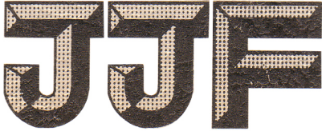

黑龙江省地方计量技术规范

JJF（黑）XX—2024

钢筋标距仪校准规范

Calibration Specification for

Instrument of Steel Bar gauge length

（审定稿）

2024-XX-XX发布 2024-XX-XX实施

黑龙江省市场监督管理局 发布

钢筋标距仪校准规范

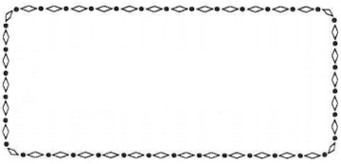

JJF（黑）XX—2024

Calibration Specification for

Instrument of Steel Bar gauge length

归 口 单 位：黑龙江省市场监督管理局

主要起草单位：牡丹江市检验检测中心

本规范委托牡丹江市检验检测中心负责解释

本规范主要起草人：

孙 鹏（牡丹江市检验检测中心）

孙仁国（牡丹江市检验检测中心）

于慧君（牡丹江市检验检测中心）

李 磊（牡丹江市检验检测中心）

刘盈杉（牡丹江市检验检测中心）

赵 萍（牡丹江市检验检测中心）

乔 洋（牡丹江市检验检测中心）

参加起草人：

韩冰琦（牡丹江市检验检测中心）

张振仪（牡丹江市检验检测中心）

万 红（牡丹江市检验检测中心）

目 录

引言 （II）

1 范围 （1）

2 引用文件 （1）

3 术语和计量单位 （1）

3.1 术语 （1）

3.2 计量单位 （1）

4 概述 （1）

5 计量特性 （2）

5.1 相邻点间标距的相对误差 （2）

5.2 最大标距的相对误差 （3）

6 校准条件 （3）

6.1 环境条件 （3）

6.2 测量标准及其他设备 （3）

7 校准方法 （3）

7.1 外观及功能性检查 （3）

7.2 相邻点间标距的相对误差 （3）

7.3 最大标距的相对误差 （4）

8 校准结果表达 （4）

9 复校时间间隔 （4）

附录A 钢筋标距仪校准记录格式（推荐性） （5）

附录B 钢筋标距仪校准证书内页格式（推荐性） （6）

附录C 相邻点间标距的相对误差的测量结果不确定度评定示例 （8）

附录D 最大标距的相对误差的测量结果不确定度评定示例 （10）

引 言

JJF 1071—2010《国家计量校准规范编写规则》、JJF 1001—2011《通用计量术语及定义》、JJF 1059.1—2012《测量不确定度评定与表示》共同构成支撑本规范制定工作的基础性系列规范。

本规范为首次发布。

钢筋标距仪校准规范

# 1 范围

本规范适用于钢筋标距仪的校准。

# 2 引用文件

本规范引用下列文件：

GB/T 228.1—2021 金属材料 拉伸试验 第1部分：室温试验方法

GB/T 1499.2—2018 钢筋混凝土用钢 第2部分：热轧带肋钢筋

GB/T 28900—2012 钢筋混凝土用钢材试验方法

凡是注日期的引用文件，仅注日期的版本适用于本规范；凡是不注日期的引用文件，其最新版本（包括所有的修改单）适用于本规范。

# 3 术语和计量单位

3.1 术语

3.1.1 相邻点间标距 distance between adjacent points

钢筋被钢筋标距仪打点后，钢筋上相邻的两个标记印痕中心点之间的距离。

3.1.2  最大标距 maximum gauge length

钢筋被钢筋标距仪打点后，第一个标记印痕中心点到最后一个标记印痕中心点之间的距离。

3.2 计量单位

长度：单位名称，毫米；符号，mm。

# 4 概述

钢筋标距仪是钢筋拉伸性能试验中用于标记距离的专用仪器。钢筋标距仪的工作原理是将钢筋固定在V型定位槽内并紧固，调节相邻打点标距，运用冲击打点的方式对钢筋表面进行标记。钢筋标距仪由底座、V型定位槽、打印总成、驱动部分等主要部件组成。钢筋标距仪按控制方式分为手动式和电动式。钢筋标距仪结构示意图见图 1、图 2 。

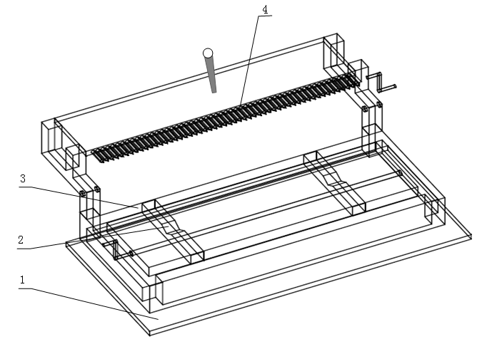

1.底座 2.V型定位槽 3.试样座 4.打印总成

图1 手动钢筋标距仪结构示意图

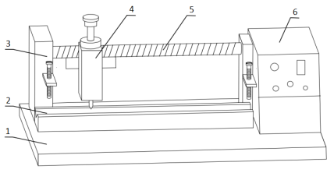

1.底座 2.V型定位槽 3.支撑架 4.打印总成 5.驱动部分 6.电器部分

图2 电动钢筋标距仪结构示意图

# 5 计量特性

5.1 相邻点间标距的相对误差

任意相邻点间标距的相对误差不超过±1％。

5.2 最大标距的相对误差

最大标距的相对误差不超过±1％。

注：以上所有计量特性技术指标仅提供参考，不适用于合格性判定。

# 6 校准条件

## 6.1 环境条件

6.1.1 环境温度：（20±5）℃。

6.1.2 相对湿度：≤80％。

## 6.2 测量标准及其他设备

6.2.1 测量标准

表1 测量标准

|  |  |  |
| --- | --- | --- |
| 序号 | 名称 | 技术参数 |
| 1 | 万能工具显微镜 | MPE:±（1+*L*/100）μm，*L*单位mm。 |
| 2 | 游标卡尺 | 量程不小于500 mm， MPE:±0.05 mm。 |

注:测量标准也可采用满足技术要求的其他测量仪器。

6.2.2 其他设备

校准用钢筋试样要求：长度不小于450 mm，直径（20～28）mm。

# 7 校准方法

## 7.1 外观及功能性检查

## 钢筋标距仪各部件应牢固可靠，不能发生移动和转动现象；打点针表面应光滑，无残损、生锈、砂眼和变形；打点印痕应清晰，无漏打、多打、拖痕和深浅不均等影响计量准确的缺陷。

## 7.2 相邻点间标距的相对误差

将钢筋试样固定在钢筋标距仪上做相邻点间标距为5 mm或10 mm的全长打点，打点后取下钢筋试样检查印痕情况。将钢筋试样放置于万能工具显微镜的视场范围内，调焦至钢筋试样上标记点边界清晰可见。在钢筋试样整个标距范围内选择左、中、右三个位置进行相邻点间距离测量。每个位置重复测量3次，取3次测量的算术平均值作为该位置标距的测得值。相邻点间标距的相对误差按式（1）计算。

 （1）

式中：

——相邻点间标距的相对误差，％；

——相邻点间标距的标称值，mm；

——相邻点间标距的测得值，mm。

7.3 最大标距的相对误差

将钢筋试样固定在钢筋标距仪上做相邻点间标距为5 mm或10 mm的全长打点，打点后取下钢筋试样检查印痕情况。在钢筋试样上用游标卡尺重复测量最远两标记点中心之间的距离3次，取其算术平均值作为测得值。最大标距的相对误差按式（2）计算。

** （2）

式中：

——最大标距的相对误差，％；

——最大标距的标称值，mm；

——最大标距的测得值，mm。

# 8 校准结果表达

经校准的钢筋标距仪出具校准证书，给出校准结果以及校准结果不确定度。校准原始记录格式（推荐性）见附录A，校准证书内页的信息和格式（推荐性）见附录B。

# 9 复校时间间隔

由于复校时间间隔的长短是由钢筋标距仪的使用情况、使用者、仪器本身质量等诸因素所决定，因此使用单位可根据实际使用情况决定复校时间间隔，建议复校时间间隔不超过1年。

附录A  
钢筋标距仪校准记录格式（推荐性）

证书编号：

|  |  |  |  |  |  |  |  |
| --- | --- | --- | --- | --- | --- | --- | --- |
| 单位名称 |  | | 记录编号 | |  | | |
| 仪器名称 |  | | 型号/规格 | |  | | |
| 仪器编号 |  | | 制 造 厂 | |  | | |
| 校准依据 |  | | | | | | |
| 校准地点 |  | | 温度 | |  | 湿度 |  |
| 主要计量标准器 | 名 称 | 测量范围 | | 准确度等级/最大允许误差/不确定度 | | 证书编号 | 有效期至 |
|  |  | |  | |  |  |
|  |  | |  | |  |  |

|  |  |  |  |  |  |  |  |  |  |  |
| --- | --- | --- | --- | --- | --- | --- | --- | --- | --- | --- |
| 序号 | 校准项目 | | 技术要求 | 校准结果 | | | | | | |
| 标称值  mm | 观测值/mm | | | 测得值  mm | 相对误差  % | *U* (*k*=2) |
| 1 | 2 | 3 |
| 1 | 相邻点间标距的相对误差 | 左 | ±1% |  |  |  |  |  |  |  |
| 中 |  |  |  |  |  |  |  |
| 右 |  |  |  |  |  |  |  |
| 2 | 最大标距的相对误差 | | ±1% |  |  |  |  |  |  |  |

校准员： 核验员： 校准日期： 年 月 日

附录B

钢筋标距仪校准证书内页格式（推荐性）

证书编号XXXXXXXX-XXXXXXX

|  |  |  |  |  |  |  |  |
| --- | --- | --- | --- | --- | --- | --- | --- |
| 校准机构授权说明： | | | | | | | |
| 校准环境条件及地点： | | | | | | | |
| 温 度 |  | | | 湿 度 |  | | |
| 地 点 |  | | | 其 他 |  | | |
| 校准所依据的技术文件（代号、名称）： | | | | | | | |
| 校准所使用的主要计量标准器 | | | | | | | |
| 名 称 | | 测量范围 | 不确定度/准确度等级/最大允许误差 | | | 证书编号 | 有效期至 |
|  | |  |  | | |  |  |
|  | |  |  | | |  |  |

证书编号XXXXXXXX-XXXXXXX

校准项目和结果

|  |  |  |  |  |  |
| --- | --- | --- | --- | --- | --- |
| 序号 | 校准项目 | | 技术要求 | 校准结果 | |
| 相对误差  % | 扩展不确定度*U* (*k*=2) |
| 1 | 相邻点间标距的相对误差 | 左 | ±1% |  |  |
| 中 |  |  |
| 右 |  |  |
| 2 | 最大标距的相对误差 | | ±1% |  |  |

以下空白

附录C  
相邻点间标距的相对误差的测量结果不确定度评定示例

C.1 概述

C.1.1 被测仪器：钢筋标距仪。

C.1.2 测量标准：万能工具显微镜：MPE：±（1+*L*/100）μm，*L*单位mm。

C.1.3 环境条件：环境温度：（20±5）℃；相对湿度：≤80％。

C.1.4 测量方法：依据本规范中的规定。

C.2 测量模型

相邻点间标距的相对误差根据公式（C.1）计算：

 （C.1）

式中：

——相邻点间标距的相对误差，％；

——相邻点间标距的标称值，mm；

——相邻点间标距测得值，mm。

C.3 标准不确定度分量评定

C.3.1 测量重复性引入的标准不确定度分量**

依据本规范的校准方法，在重复性条件下，对相邻点间标距重复测量10次，测量结果为：

表C.1 测量数据

|  |  |  |  |  |  |  |  |  |  |  |  |
| --- | --- | --- | --- | --- | --- | --- | --- | --- | --- | --- | --- |
| 序号 | 1 | 2 | 3 | 4 | 5 | 6 | 7 | 8 | 9 | 10 | 平均值 |
| 测量值/mm | 9.981 | 9.998 | 9.972 | 9.976 | 9.963 | 9.986 | 9.979 | 9.967 | 9.959 | 9.977 | 9.976 |

平均值为：

单次实验标准偏差为：

在实际测量中，以3次测量值的算术平均值作为测量结果，因此：



C.3.2万能工具显微镜最大允许误差引入的不确定度分量**

校准使用的万能工具显微镜在测量10 mm时，根据检定规程其最大允许误差为±0.0011 mm，半宽为0.0011 mm，按均匀分布，则万能工具显微镜最大允许误差引入的不确定度分量:



C.4 计算合成标准不确定度**





考虑到各分量互不相关，因此，合成标准不确定度为：



C.5 确定扩展不确定度 $U$

取包含因子*k*=2，则测量结果的扩展不确定度为：



附录D  
最大标距的相对误差的测量结果不确定度评定示例

D.1 概述

D.1.1 被测仪器：钢筋标距仪。

D.1.2 测量标准：游标卡尺：（0～500）mm； MPE：±0.05 mm。

D.1.3 环境条件：环境温度：（20±5）℃；相对湿度：≤80％。

D.1.4 测量方法：依据本规范中的规定。

D.2 测量模型

最大标距的相对误差根据公式（D.1）计算：

** （D.1）

式中：

——最大标距的相对误差，％；

——最大标距的标称值，mm；

——最大标距的实测值，mm。

D.3 标准不确定度分量评定

D.3.1 测量重复性引入的标准不确定度分量

依据本规范的校准方法，在重复性条件下，对最大标距重复测量10次，测量结果为：

|  |  |  |  |  |  |  |  |  |  |  |  |
| --- | --- | --- | --- | --- | --- | --- | --- | --- | --- | --- | --- |
| 序号 | 1 | 2 | 3 | 4 | 5 | 6 | 7 | 8 | 9 | 10 | 平均值 |
| 测量值/mm | 299.92 | 299.88 | 299.92 | 299.86 | 299.84 | 299.88 | 299.86 | 299.88 | 299.86 | 299.88 | 299.88 |

表C.1 测量数据

平均值为：

单次实验标准偏差为：

在实际测量中，以3次测量值的算术平均值作为测量结果，因此：



D.3.2 标准器引入的标准不确定度分量**

D.3.2.1 游标卡尺读数引入的不确定度分量**

校准使用的游标卡尺最小分度值为0.02 mm，对线误差分布区间为±0.01 mm，半宽为0.01 mm，按均匀分布，则由读数引入的不确定度分量：



D.3.3.2 游标卡尺最大允许误差引入的不确定度分量**

校准使用的游标卡尺最小分度值为0.02 mm，根据检定规程其在300 mm测量点最大允许误差为±0.04 mm，半宽为0.04 mm，按均匀分布，则游标卡尺最大允许误差引入的不确定度分量:



因此，由标准器引入的标准不确定度:



D.4 计算合成标准不确定度**





考虑到各分量互不相关，因此，合成标准不确定度为：



D.5 确定扩展不确定度 $U$

取包含因子*k*=2，则测量结果的扩展不确定度为：



JJF（黑）xx—2024